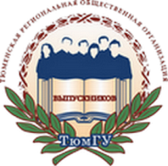
ТЮМЕНСКАЯ РЕГИОНАЛЬНАЯ ОБЩЕСТВЕННАЯ ОРГАНИЗАЦИЯ ВЫПУСКНИКОВ
ТЮМЕНСКОГО ГОСУДАРСТВЕННОГО УНИВЕРСИТЕТА

ВЫПИСКА ИЗ РЕШЕНИЯ
правления организации

от 08.07.2016 г. № 5

О награждении

Заслушав информацию исполнительного директора В.В. Ивочкина и в соответствии с п.4.6.17 устава правление решило:
- Объявить Благодарность за многолетний добросовестный труд, высокий профессионализм и значительный вклад в подготовку и реализацию мероприятий организации коллективу отделения очной формы обучения Института государства и права Тюменского государственного университета.

Президент организации Н.М. Добрынин

